EJERCICIOS SOBRE REDIRECCIONES 2

Autor: Edward-Ionut, Bunoaica

Ejercicio 1: Crear un archivo .htaccess:

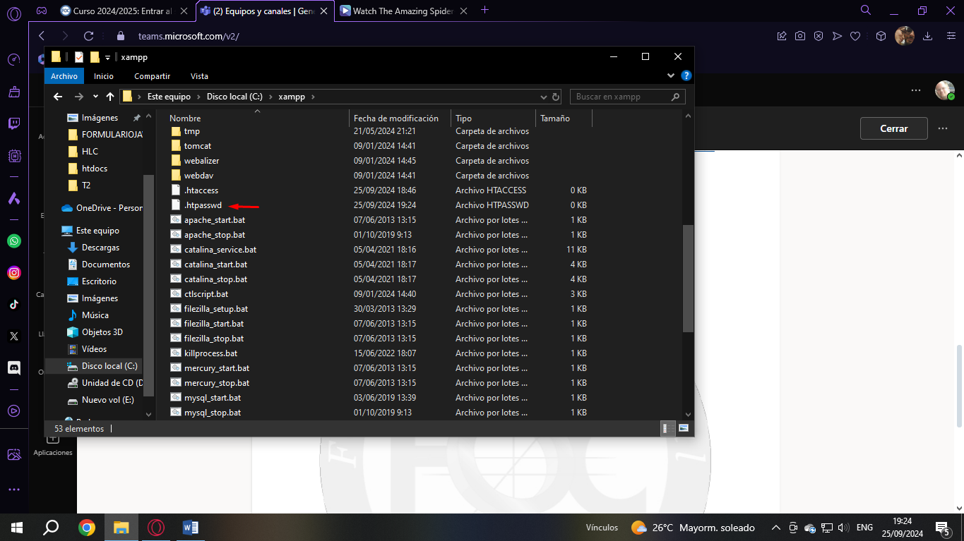

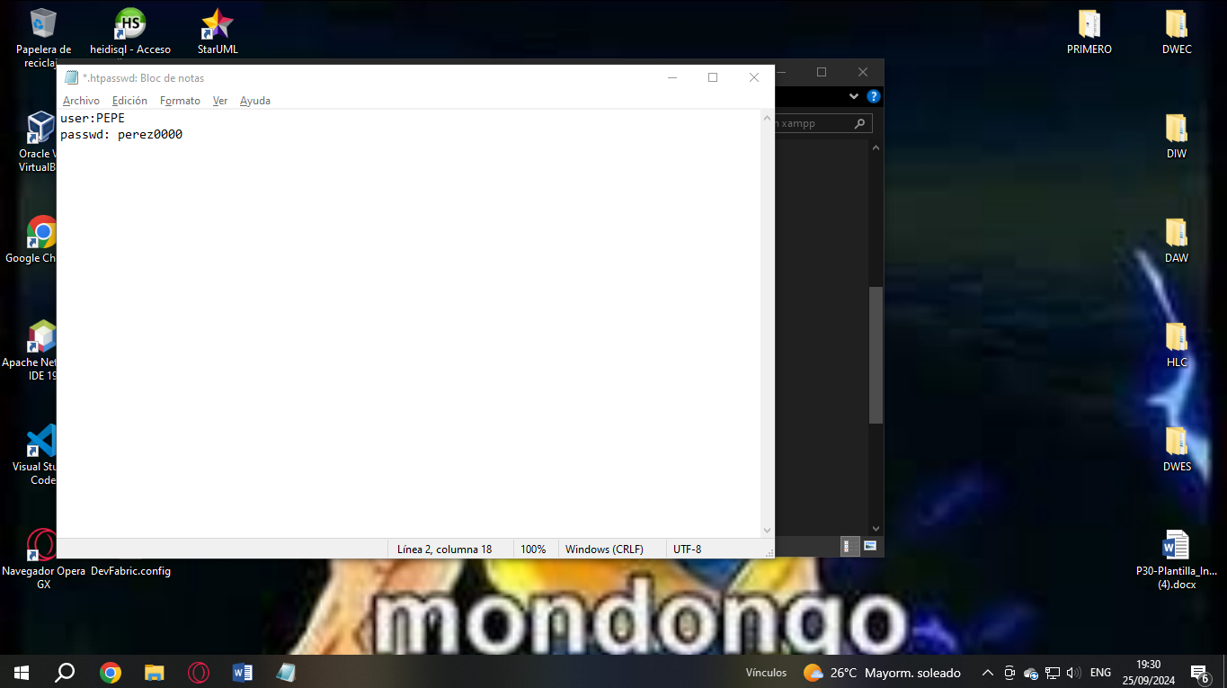

Ejercicio 2: Crear un archivo .htaccess:

